Iepirkuma “Glābšanas riņķu stendu remonts”
id. Nr. VBOP 2020/82
1.pielikums

Tehniskā specifikācija

- Pretendents sagatavo finanšu piedāvājums – darbu tāmi, pamatojoties uz tehniskajā specifikācijā norādītajiem darba aprakstiem un apjomiem.
- Paredzētais- plānotais darbu izpildes laiks 30 (trīsdesmit) darba dienas.
- Darbu izpildes laikā stendus nedrīkst atstāt bez glābšanas riņķiem.
Būvdarbu apraksts
- Nepieciešams veikt glābšanas riņķu stendu pārkrāsošanu, remontu un tīrīšanu. Stendu izvietojumu skatīt attēlā Nr.1
- Stendus mehāniski attīra no nolupušās krāsas vai netīrumiem, veic pamatnes sagatavošanu, uzklāj gruntskrāsu, pēc tam krāso ar augstas izturības krāsu koka virsmām.
- Izmantojamie materiāli, krāsas toņi un virsmas sagatavošanas pakāpe pirms darbu uzsākšanas saskaņojami ar pasūtītāju.
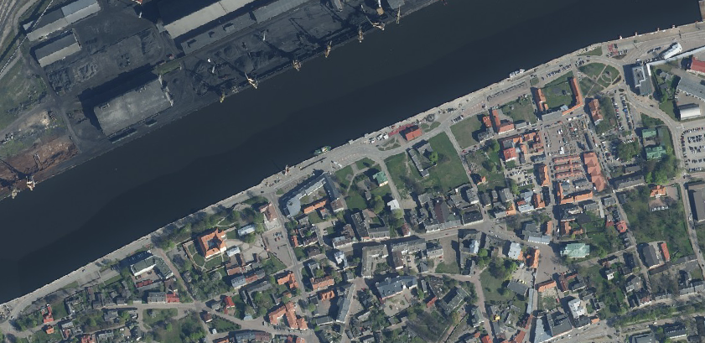
1
2
3
4
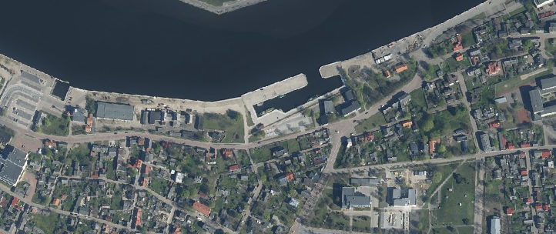
6
5
Att. Nr.1 Stendu izvietojuma shēma

Stends Nr.1
Stenda izmēri h-2,5 m; b-1,1 m
Bojāto saplākšņa virsmu nomainīt pret jaunu. Bojātās pamatnes koka kājas nomainīt pret jaunām. Pārejās koka virsmas mehāniski attīra no bojātās krāsas un netīrumiem, veic pamatnes sagatavošanu krāsošanai, virsmu krāso ar augstas noturības krāsu koka virsmām. Stendu krāso no iekšpuses un ārpuses, logs pēc darbu beigšanas tiek nomazgāts.
Stenda pamatnes metāla stiprinājumus jānotīra no vecās krāsas līdz metāla virsmas attīrīšanas kategorijai Sa 2 ½ pēc ISO 8501. Metāla virsmas krāsu sistēma A4.03 vai A4.05 vai A4.08 pēc ISO 12944-5 priekš C4 korozijas aktivitātes vides pēc ISO 8504.
Nomainīt esošo virvi (līnis) uz jaunu virvi - peldošu, piemērotu glābšanas riņķim – 30m D8 mm. Pārrāvuma slodze 400kg. Virves krāsa – sarkana vai oranža.
Riņķi pēc darbu pabeigšanas nomazgāt.

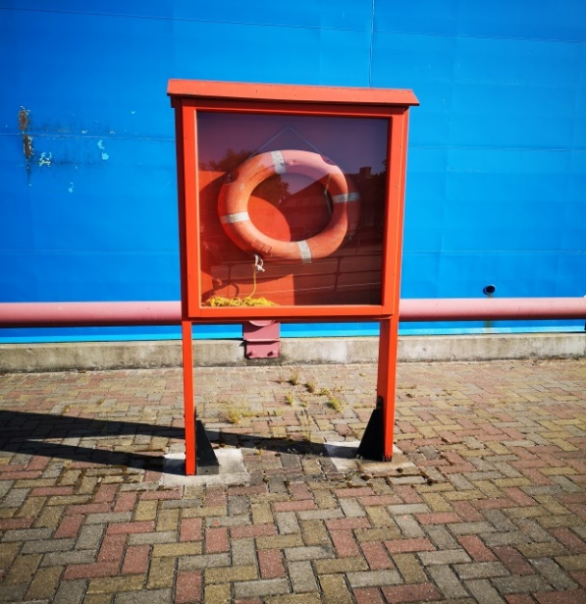
Att. Nr.2 Stends Nr.1
Stends Nr.2
Stenda izmēri h-2,5 m; b-1,1 m
Bojāto saplākšņa virsmu nomainīt pret jaunu. Pārejās koka virsmas mehāniski attīra no bojātās krāsas un netīrumiem, veic pamatnes sagatavošanu krāsošanai, virsmu krāso ar augstas noturības krāsu koka virsmām. Stendu krāso no iekšpuses un ārpuses, logs pēc darbu beigšanas tiek nomazgāts. Nomainīt viras pret jaunām – 2gb.
Stenda pamatnes metāla stiprinājumus jānotīra no vecās krāsas līdz metāla virsmas attīrīšanas kategorijai Sa 2 ½ pēc ISO 8501. Metāla virsmas krāsu sistēma A4.03 vai A4.05 vai A4.08 pēc ISO 12944-5 priekš C4 korozijas aktivitātes vides pēc ISO 8504.
Nomainīt virvi (līnis) uz peldošu virvi??, piemērotu glābšanas riņķim – 30m D8 mm. Pārrāvuma slodze 400kg. Virves krāsa – sarkana vai oranža.
Riņķi pēc darbu pabeigšanas nomazgāt.
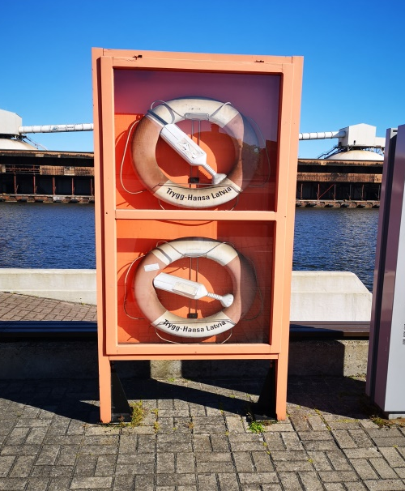Att. Nr.3 Stends Nr.2 | 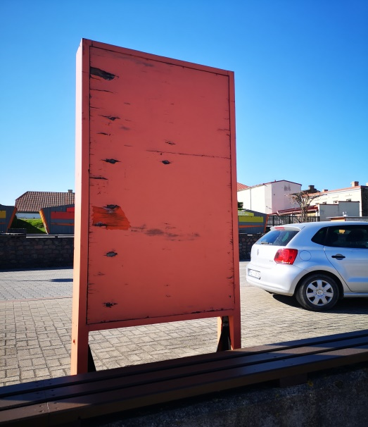Att. Nr.4 Stends Nr.2

Stends Nr.3
Stenda izmēri h-2,5 m; b-1,1 m
Bojātās pamatnes koka kājas nomainīt pret jaunām. Krāsoto saplākšņa virsmu un citas koka virsmas mehāniski attīra no bojātās krāsas un netīrumiem, veic pamatnes sagatavošanu krāsošanai, virsmu krāso ar augstas noturības krāsu koka virsmām. Stendu krāso no iekšpuses un ārpuses, logs pēc darbu beigšanas tiek nomazgāts. Nomainīt viras pret jaunām – 2gb., pieskrūvēt skārdā jumtiņu.
Stenda pamatnes metāla stiprinājumus jānotīra no vecās krāsas līdz metāla virsmas attīrīšanas kategorijai Sa 2 ½ pēc ISO 8501. Metāla virsmas krāsu sistēma A4.03 vai A4.05 vai A4.08 pēc ISO 12944-5 priekš C4 korozijas aktivitātes vides pēc ISO 8504.
Nomainīt virvi (līnis) uz peldošu virvi??, piemērotu glābšanas riņķim – 30m D8 mm. Pārrāvuma slodze 400kg. Virves krāsa – sarkana vai oranža.
Riņķi pēc darbu pabeigšanas nomazgāt.
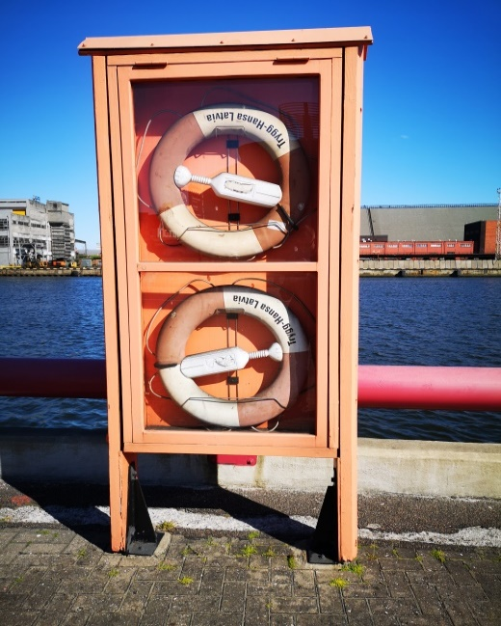Att. Nr.5 Stends Nr.3

Stends Nr.4
Stenda izmēri h-3,6 m; b-0,9 m
Krāsoto virsmu un parējās koka virsmas mehāniski attīra no bojātās krāsas un netīrumiem, veic pamatnes sagatavošanu krāsošanai, virsmu krāso ar augstas noturības krāsu koka virsmām. Stendu krāso no iekšpuses un ārpuses, logs pēc darbu beigšanas tiek nomazgāts. Bojātās logu vērtnes koka elementus Att. Nr.7; 8 nepieciešams nomainīt pret jauniem. Nomainīt viras pret jaunām – 4gb.
Aprīkot ar peldošu virvi (līnis), piemērotu glābšanas riņķim – 30m D8 mm. Pārrāvuma slodze 400kg. Virves krāsa – sarkana vai oranža.
Riņķi pēc darbu pabeigšanas nomazgāt.

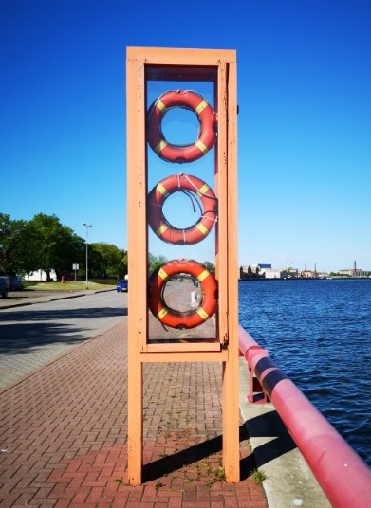Att. Nr.6 Stends Nr.4 | 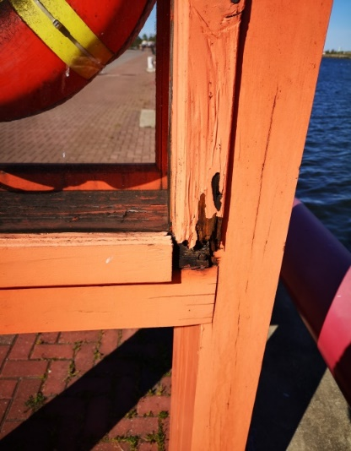Att. Nr.7 Stends Nr.4 | 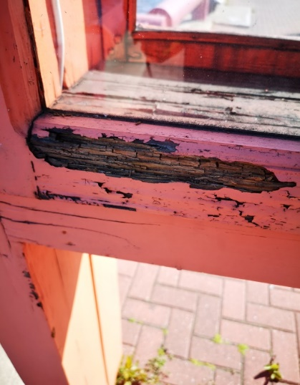Att. Nr.8 Stends Nr.4

Stends Nr.5
Stenda izmēri h-2,5 m; b-1,1 m
Krāsoto saplākšņa virsmu mehāniski attīra no bojātās krāsas un netīrumiem, veic pamatnes sagatavošanu krāsošanai, virsmu krāso ar augstas noturības krāsu koka virsmām. Stendu krāso no iekšpuses un ārpuses, logs pēc darbu beigšanas tiek nomazgāts. Nomainīt viras pret jaunām – 2gb., pieskrūvēt skārda jumtiņu.
Stenda pamatnes metāla stiprinājumus jānotīra no vecās krāsās līdz metāla virsmas attīrīšanas kategorijai Sa 2 ½ pēc ISO 8501. Metāla virsmas krāsu sistēma A4.03 vai A4.05 vai A4.08 pēc ISO 12944-5 priekš C4 korozijas aktivitātes vides pēc ISO 8504.
Riņķi pēc darbu pabeigšanas nomazgāt.
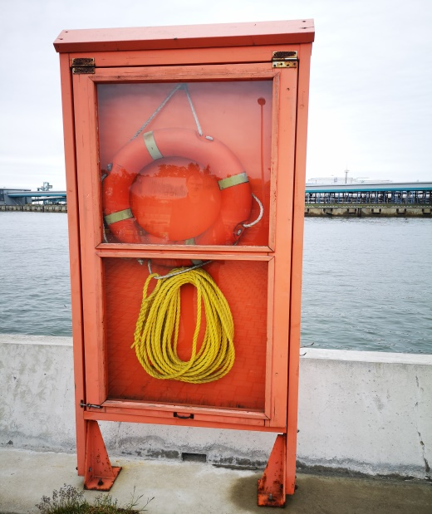Att. Nr.9 Stends Nr.5
Stends Nr.6
Stenda izmēri h-2,5 m; b-1,1 m
Krāsoto virsmu un pārejās koka virsmas mehāniski attīra no bojātās krāsas un netīrumiem, veic pamatnes sagatavošanu krāsošanai, virsmu krāso ar augstas noturības krāsu koka virsmām. Stendu krāso no iekšpuses un ārpuses, logs pēc darbu beigšanas tiek nomazgāts. Bojātās logu vērtnes koka elementus nepieciešams nomainīt pret jauniem. Nomainīt viras pret jaunām – 4gb.
Stenda pamatnes metāla stiprinājumus jānotīra no vecās krāsas līdz metāla virsmas attīrīšanas kategorijai Sa 2 ½ pēc ISO 8501. Metāla virsmas krāsu sistēma A4.03 vai A4.05 vai A4.08 pēc ISO 12944-5 priekš C4 korozija aktivitātes vīdi pēc ISO 8504.
Nomainīt virvi (līnis) uz peldošu, piemērotu glābšanas riņķim – 30m D8 mm. Pārrāvuma slodze 400kg. Virves krāsa – sarkana vai oranža.
Riņķi pēc darbu pabeigšanas nomazgāt.
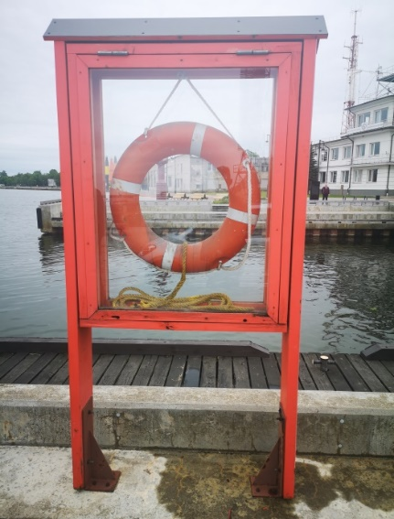Att. Nr.10 Stends Nr.6 | 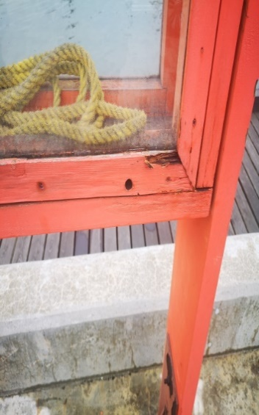Att. Nr.11 Stends Nr.6 | 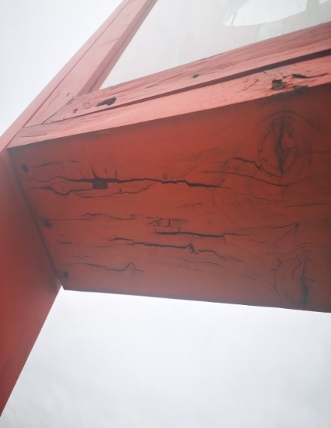Att. Nr.12 Stends Nr.6

Pretendentam pirms priekšlikuma iesniegšanas obligāti jāveic objekta apsekošana.
Krāsošanas darbus jāizpilda atbilstoši spēkā esošām būvniecības normām un pasūtītāja pieprasītajām kvalitātes prasībām.
Krāsošanas darbu garantijas laiks ne mazāk kā 24 mēneši no "Darbu pieņemšanas - nodošanas akta" parakstīšanas dienas
Garantijas laikā atklātos veikto darbu defektus, ja tie radušies darbuzņēmēja vainas dēļ, darbuzņēmējs apņemas izlabot par saviem līdzekļiem.

